**Nghiên cứu và xây dựng hệ thống kết nối nhiều sensor để thu thập, truyền tải và lưu trữ các thông số môi trường.**

**Mô hình: Server <=> Hub <=> Sensor module**

1. Khảo sát cụ thể chức năng của các thành phần
2. Nút mạng cảm biến

Là các thiết bị kết nối thu thập dữ liệu và điều khiển hệ thống, giao tiếp trực tiếp với gateway

1. Gateway:

Là trung gian tiếp nhận các dữ liệu gửi đến từ các cảm biến và đẩy lên server qua kết nối internet

Nhận lệnh tự server và gửi đến các thiết bị cảm biến

1. Server:

Là trung tâm lưu trữ và xử lý dữ liệu trong hệ thống, kết nối các thành phần trong mạng

1. App

Giúp người dùng quan sát, theo dõi thông tin gửi về

Bật tắt các thiết bị

1. Thiết kế

Mô Hình:

server,app

Sensor

Sensor

1. Mạch giao tiếp các nút mạng cảm biến

Sử dụng cảm biến nhiệt độ, độ ẩm, cảm biến mưa, bộ mạch điều khiển Arduino Uno(nano), module thu phát Lora SX1278

* Cảm biến nhiệt độ, độ ẩm, cảm biến ánh sáng=> Arduino Uno(nano)=> module thu phát Lora SX1278

+) Cảm biến nhiệt độ, độ ẩm:

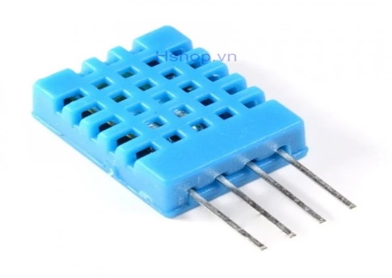

**Thông tin kỹ thuật:**

* nguồn: 3 -> 5 vdc.
* dòng sử dụng: 2.5ma max (khi truyền dữ liệu).
* đo tốt ở độ ẩm 20 to 70%rh với sai số 5%.
* đo tốt ở nhiệt độ 0 to 50°c sai số ±2°c.
* tần số lấy mẫu tối đa 1hz (1 giây 1 lần)
* kích thước 15mm x 12mm x 5.5mm.
* 4 chân, khoảng cách chân 0.1''.

+) Cảm biến mưa:

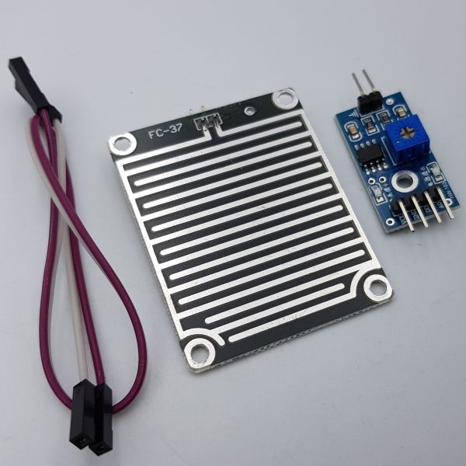

**Thông số kỹ thuật**

* Điện áp: 5V
* Led báo nguồn ( Màu xanh)
* Led cảnh báo mưa ( Màu đỏ)
* Hoạt động dựa trên nguyên lý: Nước rơi vào board sẽ tạo ra môi trường dẫn điện.
* Có  2 dạng tín hiệu: Analog( AO)  và Digital (DO)
* Dạng tín hiệu : TTL, đầu ra 100mA ( Có thể sử dụng trực tiếp Relay, Còi công suất nhỏ…)

+) Arduino Uno

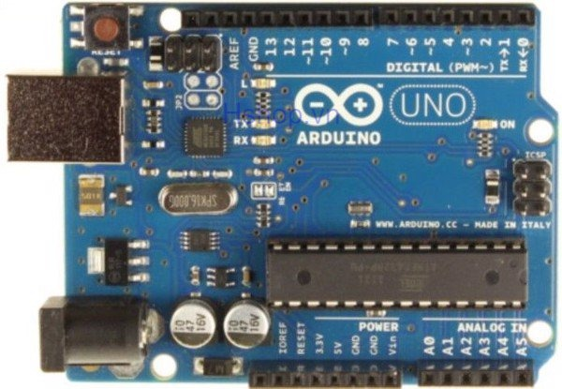

**Thông số kỹ thuật:**

* Chip điều khiển chính: ATmega328P
* Chip nạp và giao tiếp UART: ATmega16U2
* Nguồn nuôi mạch: 5VDC từ cổng USB hoặc nguồn ngoài cắm từ giắc tròn DC (nếu sử dụng nguồn ngoài từ giắc tròn DC Hshop.vn khuyên bạn nên cấp nguồn từ 6~9VDC để đảm bảo mạch hoạt động tốt, nếu bạn cắm 12VDC thì IC ổn áp rất nóng, dễ cháy và gây hư hỏng mạch).
* Số chân Digital I/O: 14 (trong đó 6 chân có khả năng xuất xung PWM).
* Số chân PWM Digital I/O: 6
* Số chân Analog Input: 6
* Dòng điện DC Current trên mỗi chân I/O: 20 mA
* Dòng điện DC Current chân 3.3V: 50 mA
* Flash Memory: 32 KB (ATmega328P), 0.5 KB dùng cho bootloader.
* SRAM: 2 KB (ATmega328P)
* EEPROM: 1 KB (ATmega328P)
* Clock Speed: 16 MHz
* LED_BUILTIN: 13
* Kích thước: 68.6 x 53.4 mm

+) Modul thu phát Lora Sx1278

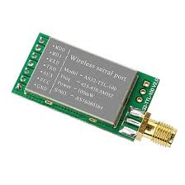

**Thông số kĩ thuật:**

* Chip SX1278
* Điện áp: 2.3- 5.5DVC
* Điện áp giao tiếp: TTL
* Tốc độ truyền nhận dữ liệu: 1200- 115200 bps
* Công suất: 100mW
* Khoảng cách truyền: 3000m (không có vật cản)
* Tần số: 410- 441MHZ
* 512 bytes bộ đệm

1. Gateway

Sử dụng NodeMCU Esp8266 kết nối với lora SX1278

+) NodeMCU Esp8266

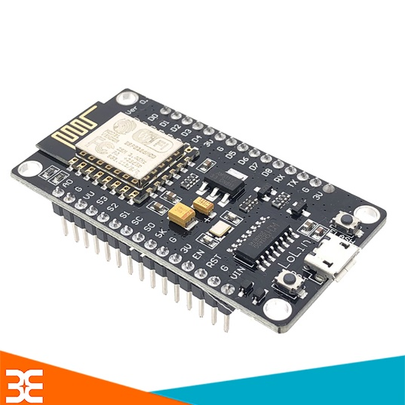

**Thông số kỹ thuật:**

* Điện áp sử dụng: 3.3V
* Tích hợp sẵn anten
* Chuẩn kết nối không dây 802.11
* Wifi : 2.4GHz,hỗ trợ bảo mật WPA/WPA2
* Hỗ trợ 3 chế độ hoạt động STA/AP/STA+AP

1. Sơ đồ nối mạch
   1. Arduino Uno với DHT11

|  |  |
| --- | --- |
| **Arduino Uno** | **Cảm biến nhiệt độ, độ ẩm DHT11** |
| 5V | VCC |
| GND | GND |
| D2 | DATA |

* 1. Arduino Uno với cảm biến mưa

|  |  |
| --- | --- |
| **Arduino Uno** | **Cảm biến mưa** |
| GND | GND |
| 5V | VCC |
| D6 | D0 |

|  |  |
| --- | --- |
| **Arduino Uno** | **Rơ le** |
| 5V | DC+ |
| GND | DC- |
| D13 | In |

* 1. Lora Sx1278 với Arduino Uno

|  |  |
| --- | --- |
| **LoRa SX1278 Module** | **Arduino Uno** |
| 3.3V | 3.3V |
| GND | GND |
| NSS | D10 |
| DIO0 | D8 |
| SCK | D13 |
| MISO | D12 |
| MOSI | D11 |
| RST | D9 |

* 1. Esp8266 với Lora Sx1278

|  |  |
| --- | --- |
| **LoRa SX1278 Module** | Esp8266 |
| 3.3V | VCC |
| GND | GND |
| NSS | D8 |
| DIO0 | D4 |
| SCK | D5 |
| MISO | D6 |
| MOSI | D7 |
| RST | D0 |